Информация

о проведении недели педагогов-организаторов  
 По плану ВШК и в целях привлечения внимания к достижениям и проблемам педагогов-организаторов,  развития их творческого потенциала в период с 25.02 по 2.03.19 г. в школе прошла Неделя педагогов-организаторов. В рамках недели для учащихся 1-11 классов были проведены следующие мероприятия: 25.02. на линейке состоялось открытие недели, на которой учащиеся ознакомились с планом работы. Был объявлен конкурс стенгазет «Весна шагает по планете». К сожалению не все классы приняли

участие. На конкурс было представлено 15 работ.

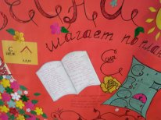 Комиссия пришла к единому мнению и оценила творчество детей следующим образом:

1место- 10а,5в кл.

2место- 9б,7а кл.

3место- 6б,8бкл

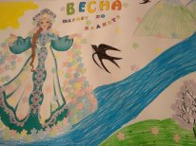

28.02.19г.психологами школы было проведено анкетирование

«Педагоги-организаторы-глазами учащихся».

2.03. состоялась конкурсная игра (КВН) «Наши девочки- самые лучшие»среди учащихся 9-11 классов . По решению жюри места распределены: 1место-11класс

2 место-10а класс и 3 место-9 класс.

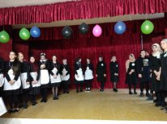 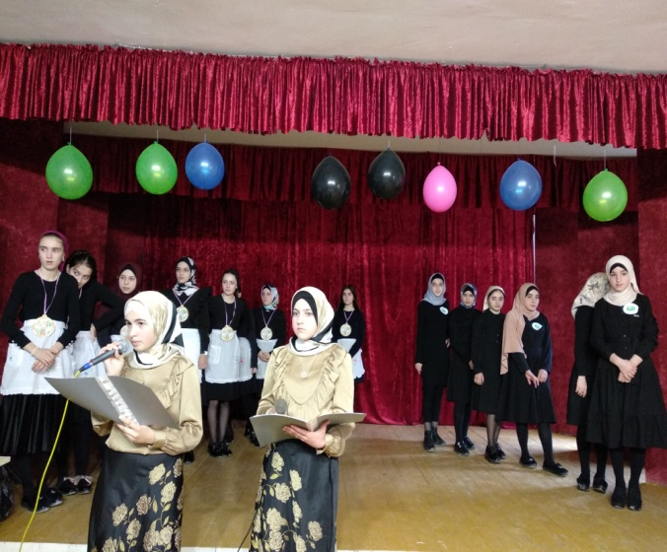

Среди 4-х классов проведена игра «Сказочное поле чудес» По итогам игры лучшим стал ученик из команды 4в класса Магомедов Джамбул.

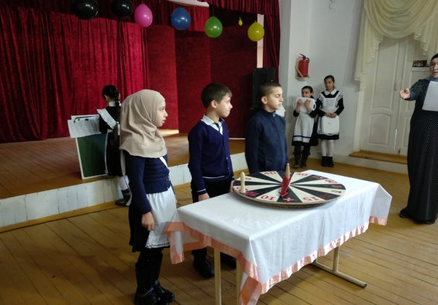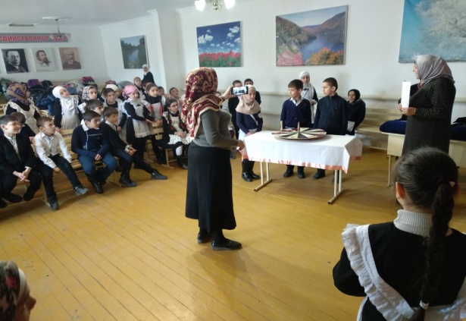

Главным событием недели было прием учащихся 2-3 классов в РДШ. Все будущие члены Российского движения школьников дали торжественное обещание.Учащиеся старших классов исполнили флешмоб под гимн

Российского движения школьников.

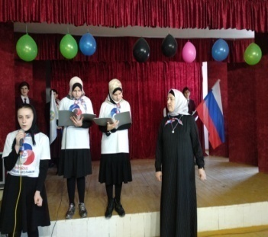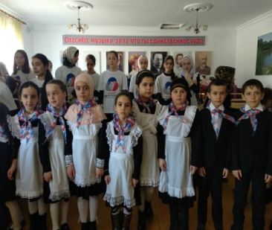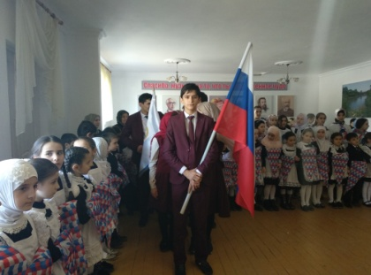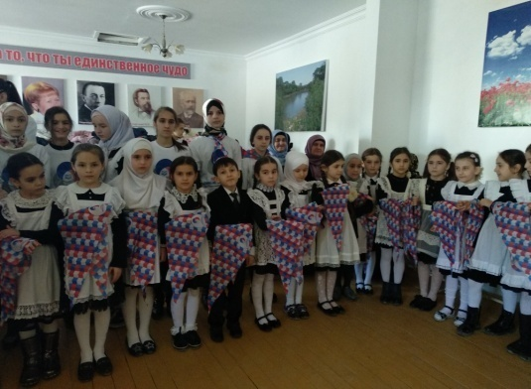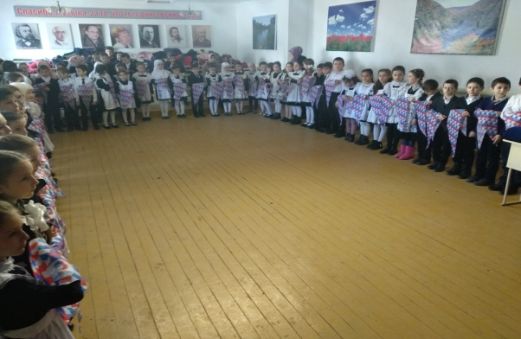

**ВЫВОДЫ**

Все цели, поставленные перед педагогами-организаторами школы при проведении предметной недели достигнуты. Работа в рамках предметной недели способствует не только повышению мотивации учащихся, но и повышает квалификацию самих педагогов-организаторов. Работа педагогов-организаторов признана удовлетворительной.

**РЕКОМЕНДАЦИИ:**

Отметить положительную работу педагогов-организаторов Кудуевой Д.Б., Магомаевой А.М.по подготовке учащихся к мероприятиям.

Активных учащихся наградить грамотами администрации школы.

Классным руководителям поблагодарить родителей, которые приняли активное участие в предметной неделе.